**关于昆明市2017年第八批公共租赁住房分配工作有关事项的通知**

  我市2017年第八批公共租赁住房分配已阶段性完成申请、审核工作，将于11月6日至11月10日，开展户型确认办理工作。我中心现将参与本次分配的房源项目情况及工作安排等事项通知如下：

  一、分配房源情况

  参与本次分配的公共租赁住房房源项目为普惠园、吉惠园、颐惠园、青惠园、羊肠片区、幸福邻里、盛惠园、俊福花城、铭惠园、普照兴园、康惠馨苑十一个项目，分配房源共计9740套。

（一）普惠园项目房源情况

普惠园项目位于昆明市五华区西北片区陈家营地块。东邻王家桥迁村并点安置房地块、五华区市政绿化景观广场园博园、轨道4号线终点站，西邻西北三环路，南有已建成的楼盘中晟溪城，北临社区级规划道路，周边市政配套完善。

该项目参与本次分配的房源共计900套，房源均为一室户型，房屋租金基准价定为13元/平方米/月。

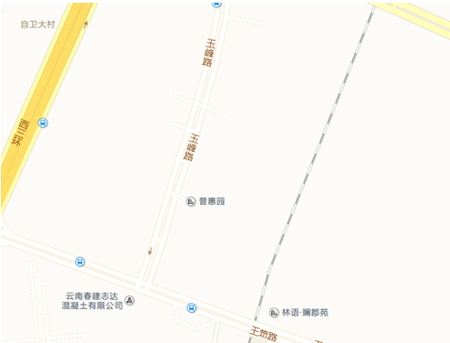

（二）吉惠园项目房源情况

吉惠园项目位于五华区泛亚新区大漾田村，东至轨道交通4号线停车场，南至五华17号路，西至西北三环，北至大漾田村。小区内配套设施齐全，配建15班幼儿园一所，以及商业设施和社区服务中心。

  该项目参与本次分配的房源共计1000套，房源均为一室户型，房屋租金基准价定为13元/平方米/月。

**目前吉惠园由于天然气管道未接入，现采取预分配，接房入住时间计划定于2017年12月（具体时间以通知为准），租金起算时间为2018年1月1日。**

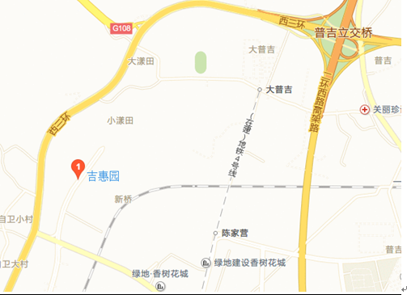

  （三）颐惠园项目房源情况

  颐惠园项目位于昆明市北市区大波村地块项目净用地234亩，总建筑面积约69.93万平方米，其中公共租赁住房约40.14万平方米（8019套），商业及生活配套设施约13.05万平方米，地下建筑面积约16.74万平方米，总投资约32.41亿元。该项目交通条件优越，小区内配套设施齐全，配建9班幼儿园一所，12班幼儿园一所， 36班小学一所，以及商业设施和社区服务中心。中学结合片区预留教育设施地块内设置。

该项目参与本次分配的房源共计700套，房源均为一室户型，房屋租金基准价定为12元/平方米/月。

（四）青惠园项目房源情况

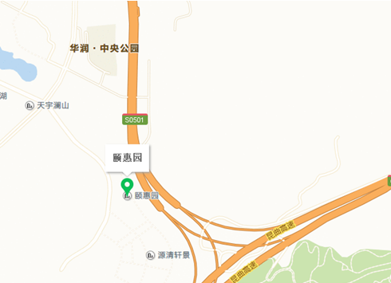

  青惠园项目位于盘龙区东白沙河片区，南临城市主干道寺瓦路，东临东绕城快速路。拟建设保障房3496套，总用地面积约222.39亩,净用地面积约151.39亩，总建筑面积约426845.05平方米(其中地上建筑面积299115.92平方米，地下建筑面积127729.13平方米)，总投资约272414.82万元。项目配建住宅配套服务建筑、商业建筑、公园管理用房、地下停车库、十二班幼儿园。

  该项目参与本次分配的房源共计1116套，房源均为一室户型，房屋租金基准价定为11.5元/平方米/月。

**目前由于青惠园未竣工验收，配套设施尚不完善，尚不具备入住条件。现采取预分配，申请人接房入住时间以通知为准，租金起算时间为2018年6月10日。**

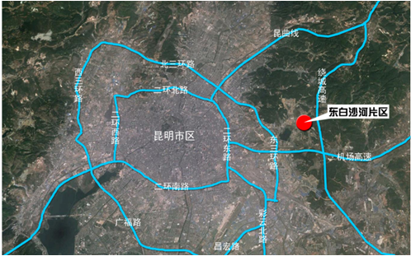

  （五）羊肠片区项目房源情况

  羊肠片区项目位于盘龙区北部羊肠片区，位于滇投一级开发范围内，东临昆曲高速公路，周边规划路网已基本建设完成。拟建设保障房1602套，总用地面积约93.59亩，净用地面积约70.95亩，总建筑面积约230377.45平方米(其中地上建筑面积154060.73平方米，地下建筑面积76316.72平方米)，总投资约138735.99万元；项目配建住宅配套服务建筑、商业建筑、地下停车库。

  该项目参与本次分配的房源共计807套，房源均为一室户型，房屋租金基准价定为15元/平方米/月。

**目前由于羊肠片区未竣工验收，配套设施尚不完善，尚不具备入住条件。现采取预分配，申请人接房入住时间以通知为准，租金起算时间为2018年7月10日。**

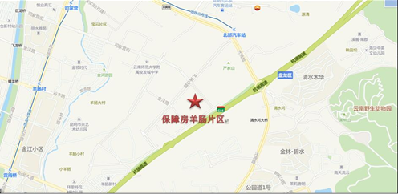

  （六）幸福邻里项目房源情况

  幸福邻里项目位于官渡区金马街道办事处方旺片区。该项目容积率2.5，绿地率40%，将配建18班幼儿园、24班小学。

  该项目参与本次分配的房源共计2010套，其中一室户型666套（含一室一厅）、两室户型1344套，房屋租金基准价定为12.81元/平方米/月。

**目前幸福邻里1160套两室、134套一室分配房源正在装修，尚不具备入住条件，该项目申请人接房入住时间计划定于2017年11月至2018年1月期间（具体接房入住时间以通知为准），租金起算以接房时间为准。**

（七）盛惠园项目房源情况

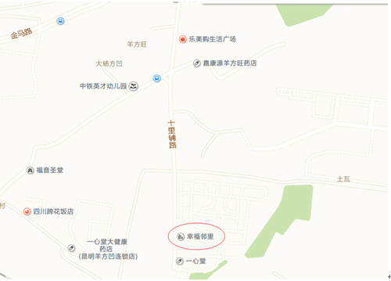

  盛惠园项目位于昆明市官渡区东三环路方旺片区，西距东三环250米，东、南、北侧均为城市规划道路，其中东侧有航空供油站169油库和天文观测台，北侧规划为方旺片区回迁安置房。该项目交通便利，区位条件好，小区内配套设施齐全，配建15班幼儿园一所，以及商业设施和社区服务中心。中、小学校结合片区预留教育设施地块内设置。

该项目参与本次分配的房源共计800套，房源均为一室户型（含一室一厅），房屋租金基准价定为13元/平方米/月。

（八）俊福花城项目房源情况

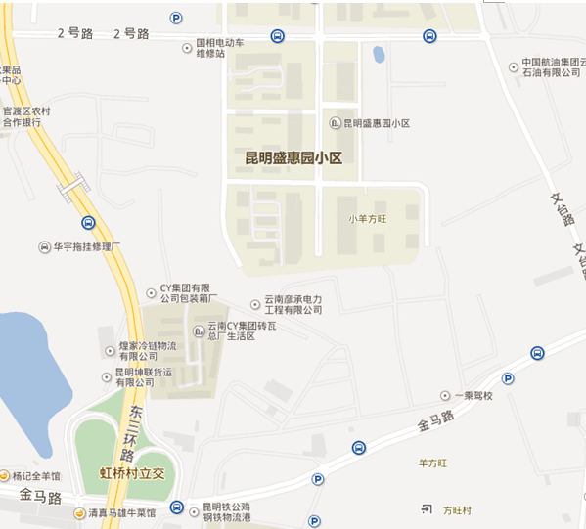

  俊福花城项目位于昆明市官渡区矣六乡普自村以东，总建筑面积约59.06万平方米，其中公共租赁住房39.57万平方米，商业及生活配套设施约4.58万平方米，地下建筑面积约14.91万平方米，总投资约26.09亿元。该项目区位极好，交通、市政配套完善，小区内配套设施齐全，配建了商业设施和社区服务中心。中、小学校及幼儿园结合片区预留教育设施地块内设置。

 该项目参与本次分配的房源共计1500套，房源均为一室（含一室一厅）户型，房屋租金基准价定为12元/平方米/月。                        **该项目由于正式用电、正式用水、天然气管道未接通，尚不具备入住条件，项目采取预分配，接房入住时间计划定于2018年1月至3月期间（具体接房入住时间以通知为准），租金起算时间为2018年3月15日。**

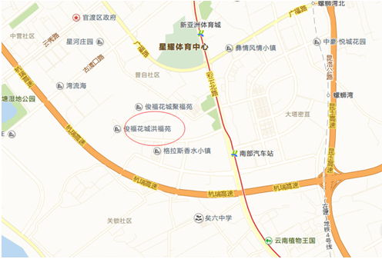

  （九）铭惠园项目房源情况

 铭惠园项目位于昆明市官渡区五腊片区，东临绿色房地产，西临俊福花城，净用地面积约32.3亩。总建筑面积约8.2万平方米，其中公共租赁住房约3.06万平方米（606套），商业及生活配套设施约3.09万平方米，地下建筑面约 2.05万平方米,总投资约3.76亿元。该项目区位极好,交通、市政配套完善，小区内配套设施齐全，配建了商业设施和社区服务中心。中、小学校及幼儿园结合片区预留教育设施地块内设置。



   该项目参与本次分配的房源共计270套，房源均为一室户型，房屋租金基准价定为12元/平方米/月。

   该项目由于水、电、天然气管道接入**，申请人入住时间计划定于2017年12月（具体时间以通知为准），租金起算时间为2018年1月1日。**

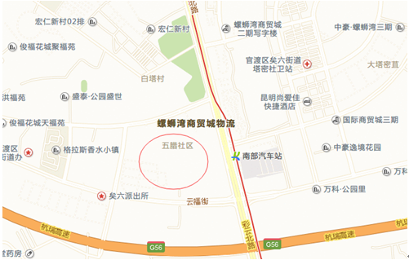

  (十）普照兴园项目房源情况

  普照兴园项目位于经开区小普路123号，规划净用地90.4亩，总建筑面积21.45万平方米，以及生鲜超市、社区及物管用房，地下车位1405个约6.5万平方米。

  该项目参与本次分配的房源共计43套，房源均为一室一厅户型，租金基准价为10.59元/平方米/月。

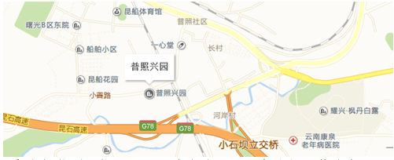

  （十一）康惠馨苑项目房源情况

  康惠馨苑项目位于经开区清水片区昆石高速与呈黄路交汇处，项目净用地面积199.13亩，总建筑面积447687.49 ㎡。公租房部分净用地面积105.47亩，总建筑面积223489.14㎡（其中住宅面积147096.36㎡，共计3000套，项目配套商业建筑面积10541.78㎡,配套设施建筑面积1637.08㎡，生鲜超市建筑面积4914.04㎡，24个班幼儿园面积6657.25㎡，24个班小学面积4834.47㎡。机动车位1182个，非机动车位3283个，容积率2.43，绿地率40.5%。

  该项目参与本次分配的房源共计594套，其中一室一厅户型575套，两室户型19套，租金基准价定为6.35元/平方米/月。

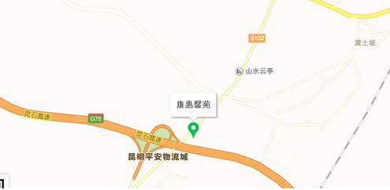

以上各项目房屋租金具体标准根据楼层、朝向等修正系数确定最终价格。

  二、工作安排

  （一）项目户型确认时间

  按照分配工作安排，项目户型确认时间为2017年11月6日至 11月10日，上午9:00至12:00，下午13:00至17:00办理。

  （二）项目户型确认地点

1. 普惠园、吉惠园户型确认地点：昆明市五华区西北片区陈家营地块普惠园20栋2楼，咨询电话：0871- 65878164。

2. 颐惠园、青惠园、羊肠片区户型确认地点：盘龙区寺瓦路福泽雅苑公租房小区8栋物业服务中心，咨询电话：0871-64602431。

3.幸福邻里户型确认地点：幸福邻里小区3幢1楼商104号，咨询电话：0871-67162797。

4.盛惠园、俊福花城、铭惠园户型确认地点：盛惠园小区22幢2楼商铺，盛惠园物业服务中心旁咨询电话：0871-64602431。

5.普照兴园、康惠馨苑户型确认地点：昆明经济技术开发区小普路123号普照兴园公建2栋2楼公租房便民服务点，咨询电话：0871-63349328。

  （三）摇号工作安排

  项目户型确认工作结束后，市公有房屋管理中心按照确认结果整理数据，拟定于11月15日(星期三)开展摇号工作。

**[温馨提示]此次项目户型确认时间为2017年11月6日至2017年11月10日止。项目户型确认仅是确认您选房意向的一项程序，与摇号选房先后顺序无关。为避免长时间排队浪费您的宝贵时间，建议您错开户型确认高峰期、合理安排时间，前往办理户型确认手续。请注意出行安全。**